# Výzva na měsíc únor

Doma už trávíme dlouhý čas, není divu, že se někdy nudíme. Napiš si seznam věcí, co chceš za měsíc udělat nebo vytvořit. Můžeš si vzít inspiraci z činností níže :

* Postav sněhuláka
* Jdi na procházku do lesa
* Vyrob si ledové ozdoby
* Nakrm hladové ptáčky
* Dones zvířátkům jídlo do lesa
* Přečti si novou knížku
* Vyrob přáníčko pro své rodiče
* Udělej dobrý skutek
* Upeč s rodiči něco sladkého
* Udělej si filmový maraton s občerstvením
* Ukliď si v pokoji nebo pomoc mamince s úklidem
* Nauč se písničku nazpaměť
* Zahraj si deskovou hru

# Masopustní básničky

Táborské soukromé gymnázium a základní škola s.r.o

DĚTSKÝ KLUB

**Masopustní**

Masopustní veselice  
veselá je převelice.  
Lidé vodí po vesnici   
medvěda i medvědici.  
Tancuj, tancuj, medvěde,  
karneval se povede.

**Karneval**

Tydli, fydli, bumtarata,

Otevřete kmotře vrata!

Maškary k vám přišly, hej,

Začal masopustní rej.

Halo pane karnevale,

Račte dále, račte dále.

Elce pelce do pekelce,

Rolničky a kotrmelce.

Máme všechno namíru,

Z krepového papíru.

https://www.predskolaci.cz/category/basnicky-rikanky/zimni-basnicky

# Domací pokus s pepřem

**Příprava:** Z papíru si vystřihněte lodičku přibližně tvaru na obrázku vpravo.

**Pomůcky:** Miska s vodou, drcený pepř, saponát na mytí nádobí, papír, nůžky

**Postup:** Hladinu vody v misce posypeme pepřem a namočíme si prst do saponátu (stačí malé množství na špičce prstu. Když se prstem namočeným v saponátu dotkneme hladiny, pepř se „rozprchne“ ke krajům misky. Po tomto prvním pokusu musíme vodu vylít, misku důkladně vymýt od zbytků saponátu a napustit do ní opět čistou vodu. Na ni tentokrát položíme lodičku a znovu si namočíme prst do saponátu. Když se dotknete hladiny dočkáme se dalšího překvapení? Co se stane?

**Vysvětlení:** Vodní hladina se chová jako pružná blána, protože jí napínají tzv. povrchové síly. Právě díky nim můžeme např. položit na hladinu hliníkovou minci nebo jiný lehoučký předmět, který by se jinak ve vodě potopil. Také vodoměrky chodí po hladině díky tomu, že je napjatá povrchovými silami. Saponát ale povrchové napětí snižuje. Proto v místě našeho dotknutí budou povrchové síly menší než tam, kde je zatím voda stále čistá – a tato nerovnováha sil uvede hladinu i s pepřem či lodičkou do pohybu.

**Pokus můžete natočit na video nebo vyfotit a poslat nám ho na email : detsky.klub@tabsg.cz**

zdroj : https://iqlandia.cz/pro-navstevniky/zabavne-domaci-pokusy



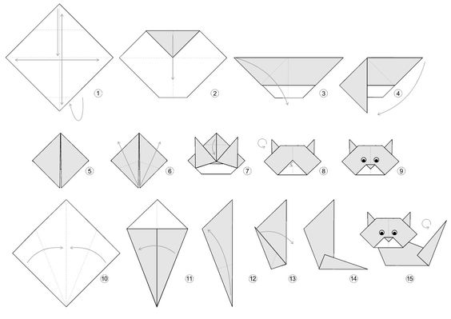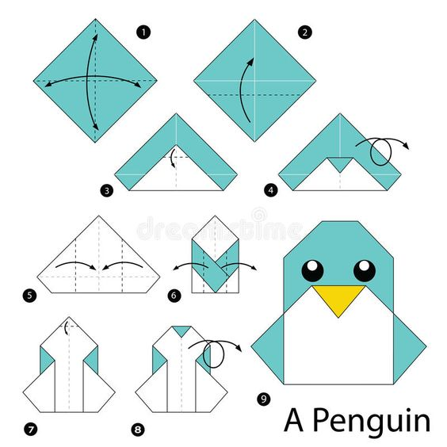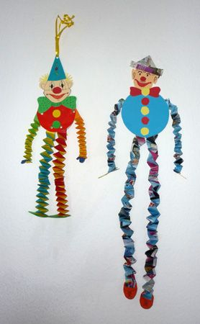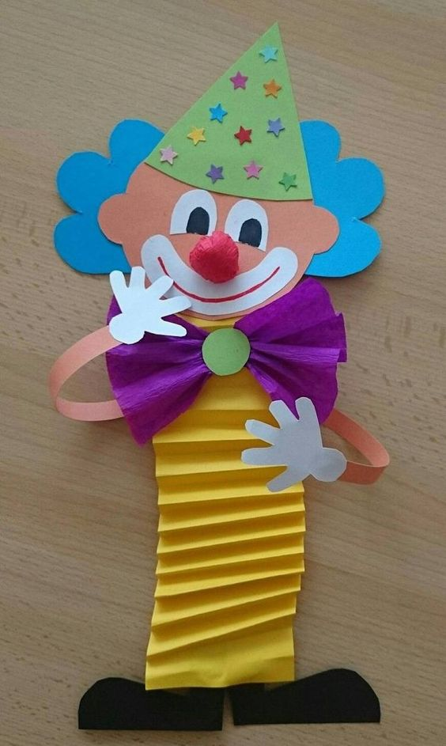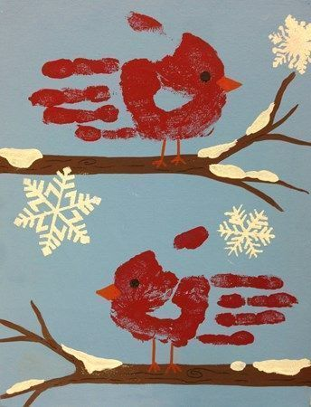 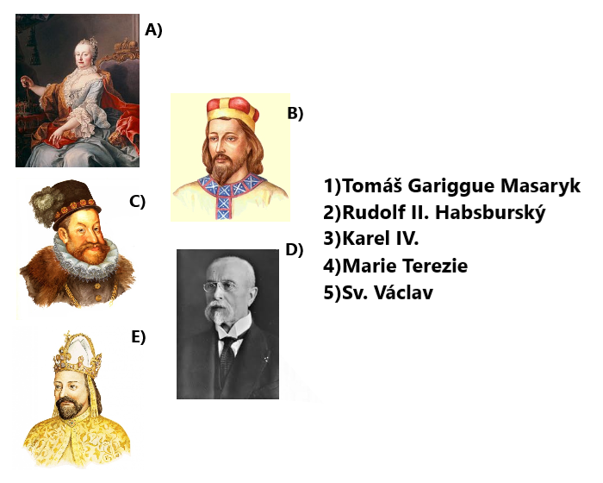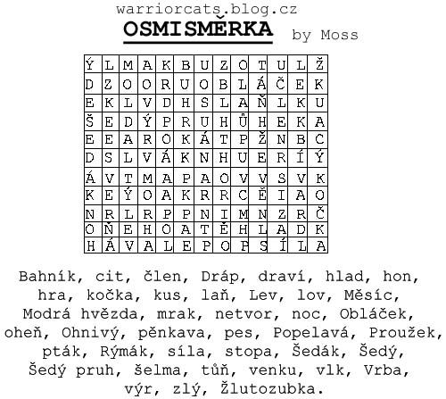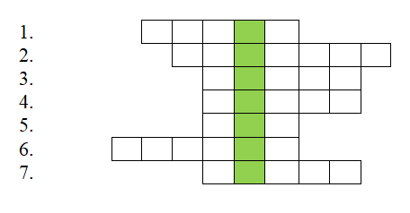

## Origami - zvířátka

## Zdroj : <https://cz.pinterest.com/pin/439452876147139776/>

https://cz.pinterest.com/pin/439452876147139799/

## Ptáček v zimě

zdroj : https://cz.pinterest.com/pin/439452876146827228/

## Veselí klauni

DĚTSKÝ KLUB

Únor je období masopustu a karnevalů. Ikdyž se nemůžeme pobavit všichni spolu ve škole, můžeš si alespoň vytvořit veselého klauna. Fantazii se meze nekladou.

zdroj : <https://cz.pinterest.com/pin/439452876147335970/>

https://cz.pinterest.com/pin/439452876147365663/

https://cz.pinterest.com/pin/439452876147272036/

## Osmisměrka

zdroj : https://cz.pinterest.com/pin/404338872778288518/

## Křížovka – ptáčci u krmítka

**Do ptačího krmítka nedáváme odpadky, protože není odpadkovým _______.**

1. **Krmítko je dobré umístit mimo dosah větru – do ______.**
2. **Krmítko by mělo být mimo dosah toulavých _____.**
3. **Do krmítka patří různá semena a ______ rostlin.**
4. **Smažené zbytky lidské potravy ani přepálený ______ do krmítka nepatří.**
5. **Hmyzožraví ptáci pomáhají celý rok likvidovat hmyzí _____.**
6. **Ptáci v zimě potřebují hlavně hodně tuku (olejnatá semínka),aby jim bylo _____.**

zdroj : https://zs.skolabelkovice.cz/4-rocnik-pr-krizovky/

## Výlet do naší historie

Pospojuj jména s fotografiemi slavných osobností z našich dějin – panovníků. **Své odpovědi zaslat na email** [**detsky.klub@tabsg**](mailto:detsky.klub@tabsg)**.**

DĚTSKÝ KLUB



**Táborské soukromé gymnázium a Základní škola s. r. o**

**Zavadilská 2472,**

**390 02 Tábor**

**Email pro zasílaní odpovědí a výtvorů : detsky.klub@tabsg.cz**